Лабораторне завдання № 3

**«Застосування мікросхем буферів»**

Сіренко Максим, ІБТКСМ

1. *Реалізація буферів на основі мультиплексування сигналів*

Збираємо схему:

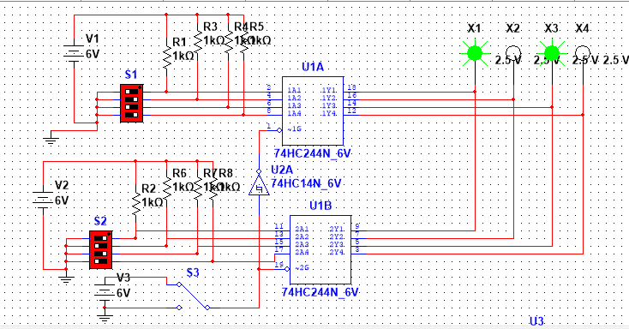

Подаємо на шини Bus1 і Bus2 різні вхідні восьмирозрядні двійкові коди.

Переключаючи на логічний нуль, перевіряємо роботу схеми:

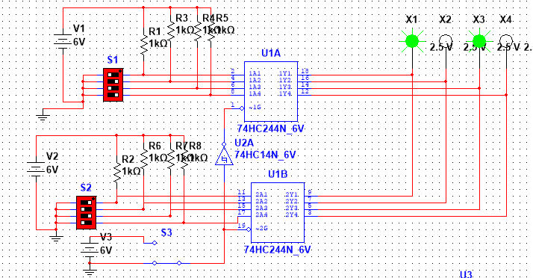

1. *Реалізація шинного формувача*

Збираємо схему:

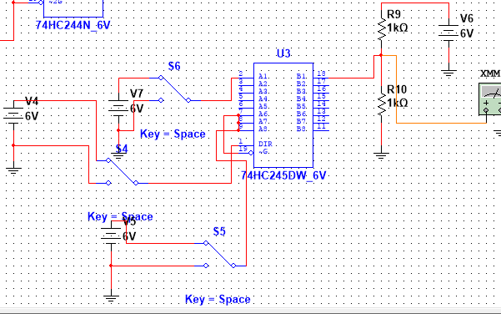

Змінюючи перемикач на логічний нуль та одиницю, перевіряємо показники на вольтметрі:

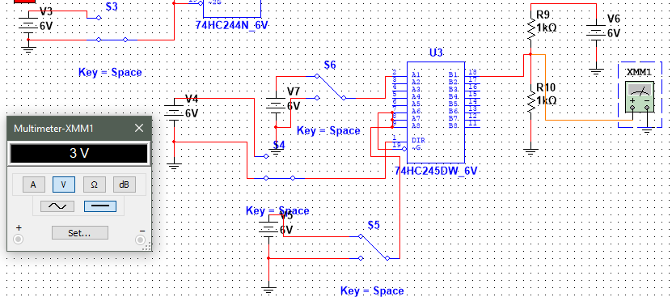

Та

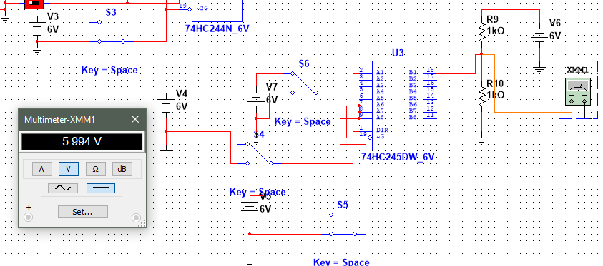

Висновок:

У ході цієї лабораторної роботи ми досліджували застосування мікросхем буферів і реалізовували двонаправлену передачу даних, а також вивчили процес мультиплексування багаторозрядних кодів.